Памятка "Как вести себя при обстреле"

Уважаемые родители!
К сожалению, в настоящее время мы все переживаем не лучшие времена. На долю Белгородской области выпали тяжелые испытания, мы несем на себе все тяготы приграничной территории. Взрослые и дети могут сегодня столкнуться с целым рядом непредвиденных ситуаций, и только знание и строгое соблюдение правил поведения могут спасти жизнь и здоровье человека. Сегодня предлагаем вам памятки о поведении при обстреле. Познакомьтесь сами и расскажите близким, друзьям.
Желаем вам здоровья и мира!

На улице
Если вы услышали свист снаряда (он похож больше на шорох),а через 2-3 секунды взрыв – сразу падайте на землю. Не паникуйте: то, что вы слышите звук полёта, означает, что снаряд пролетел достаточно далеко от вас, а те секунды перед взрывом лишь подтвердили достаточно безопасное расстояние. Однако следующий снаряд может прилететь ближе к вам, поэтому быстро оглядитесь вокруг. Возможно рядом есть место, где можно спрятаться надёжнее.
Если есть какой-либо выступ (бордюр, блок) или углубление в земле (канава) – воспользуйтесь этой естественной защитой. Если рядом есть бетонная конструкция – лечь рядом с ней.
Лежать нужно, чтобы снизить вероятность ранения осколками. Они разлетаются вверх и под углом от поверхности. Если человек стоит – больше шансов оказаться у них на пути.

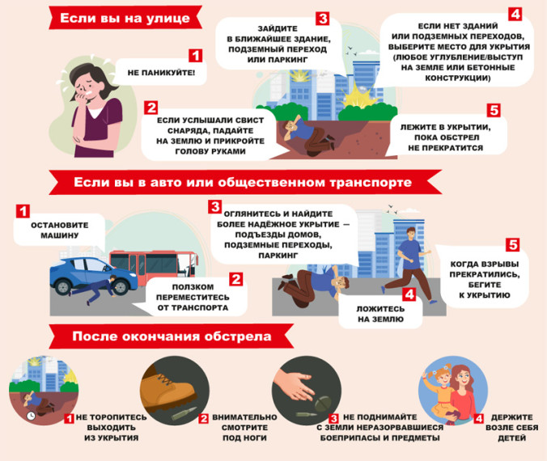

В транспорте
Если первые взрывы застали в машине на дороге, не рассчитывайте, что сможете быстро уехать с места обстрела. Неизвестно, в какую сторону ведется огонь и как долго он продлится. Кроме того, опасность представляет бензобак машины, который может взорваться при попадании снаряда или осколка. Поэтому немедленно останавливайте машину и быстрее ищите укрытие. Покидать машину лучше с противоположной от обстрела стороны, ползком переместиться как можно дальше и потом лечь на землю, закрыв голову руками.
В случае, если обстрел застал вас в автобусе, нужно немедленно остановить транспорт, пригнувшись отбежать от дороги в направлении «от зданий и сооружений», и лечь на землю. Если неподалеку заметили более надёжное укрытие – постарайтесь в него перебраться. Перебегать надо короткими быстрыми бросками сразу после прозвучавшего взрыва.
В доме
При обстреле ни в коем случае нельзя подходить к окнам!!! На них должны висеть тяжелые шторы, кровать максимально отодвинута вглубь комнаты. Окна можно закрыть большими диванными подушками, массивными шкафами, плотно набитыми вещами (делать это нужно в периоды тишины). Определите в помещении комнату, которая не имеет окон (в квартире обычно это ванная комната). Чем больше бетона вокруг, тем лучше (найти несущие стены). Если известно, с какой стороны ведётся обстрел, то выбрать самую удалённую комнату с противоположной стороны подальше от окон. Нужно сесть на пол у стены – чем ниже человек находится во время попадания снаряда, тем больше шансов, что его не зацепит осколком. Если все помещения в квартире имеют окна, то лучше выйти в подъезд.
Если в доме есть подвал – спуститься в подвал. Лифтом во время обстрела пользоваться запрещено. Если подвала нет – спуститься на нижние (1-2) этажи, паркинг. Чем ниже, тем лучше.
В частном доме необходимо спуститься в погреб. Взять с собой телефоны, радио на батарейках, фонарь, воду, аптечку. При этом нужно иметь в виду, что при попадании снаряда погреб может завалить. Поэтому важно прикрепить на дверь привлекающую внимание записку «Во время обстрела мы в погребе» и указать, где он находится.
После окончания обстрела (бомбардировки)
Оставляя место укрытия, передвигайтесь осторожно и внимательно смотрите себе под ноги. Не поднимайте с земли никаких незнакомых вам предметов: авиабомба, ракета или снаряд могли быть кассетными!
Боевые элементы обычно разрываются при падении, но могут взорваться позже от малейшего движения или прикосновения. Внимательно смотрите за детьми и не позволяйте им ничего поднимать с земли.
В ночное время и в затемненных местах при передвижении используйте фонарь.
Можно спрятаться в следующих местах
В качестве кратковременных укрытий могут быть использованы любые заглубленные помещения, подвалы зданий и многоквартирных домов, паркинги, подземные переходы, элементы рельефа (канава, траншея или яма, смотровая яма гаража или СТО открытого (уличного) типа).
Если в поле зрения нет укрытия, куда можно перебежать одним быстрым броском, нужно просто лечь на землю и закрыть голову руками. Большинство снарядов и бомб разрываются в верхнем слое почвы или асфальта, поэтому осколки разлетаются на высоте 30-50 см над поверхностью.
ВЫВОД: ваше укрытие должно быть хоть минимально углублённым и, вместе с тем, должно находиться подальше от сооружений, которые могут обрушиться на вас сверху при прямом попадании или могут загореться.
Спрятавшись в укрытии, ложитесь и обхватите голову руками. Приоткройте рот – это убережёт от контузии при близком разрыве снаряда или бомбы. Не паникуйте.
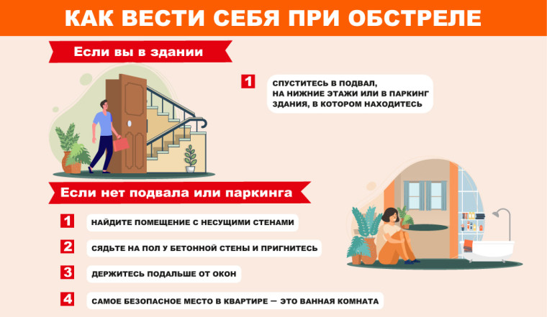

Не подходят для укрытия:
- подъезды любых зданий, небольшие пристройки;
- места под стенами многоквартирных домов, высоких зданий, магазинов.От взрывной волны сверху будет падать много стекла и обломков, а это не менее опасно, чем металлические осколки снарядов. Безопасное расстояние от таких строений – 30-50 метров;
- места под автотехникой (машиной, грузовиком, автобусом и т.д.) из-за угрозы взрыва бензобака.
- места на пожароопасных и взрывоопасных объектах (автозаправочные, газозаправочные станции, места складирования пожароопасных и взрывоопасных предметов).

